Verbroedering Beersel Drogenbos
KBVB-stamnummer 9156

www.vbdfoot.club

Betreft: Jeugdtornooi U6, U7, U8, U9, U10 en U11 (7 en 8 mei 2016)

Beste Sportvrienden,

Bij deze nodigt onze club VERBROEDERING BEERSEL DROGENBOS u vriendelijk uit om deel te nemen aan ons jeugdtornooi voor de onderbouw (U6 t.e.m. U11), dat doorgaat op de speelvelden gelegen in het Sportcentrum Vogelenzang, gelegen in de Dworpsestraat 147 te 1651 Lot.

Op zaterdag 07/05/2016 (alle categorieën spelen 5 tegen 5):
- In de voormiddag: U8 en U9
- In de namiddag: U6 en U7

Op zondag 08/05/2016 (alle categorieën spelen 8 tegen 8):
- In de voormiddag: U10 (2e wisselbeker Eddy Deknopper)
- In de namiddag: U11 (13e wisselbeker Jean Debrael)

Wij zouden het erg waarderen indien wij één of meerdere jeugdploegen van uw club zouden mogen verwelkomen op dit tornooi. Gelieve voor 15 februari 2016 onderstaand inschrijvingsformulier ingevuld terug te sturen naar:

Johan Rosiers, Jozef Springaelstraat 16, 1651 Lot
of
johan.rosiers@telenet.be

Zoals steeds respecteren wij het principe van wederdiensten en brengen wij een tegenbezoek aan uw tornooi(en).

Met sportieve groeten,
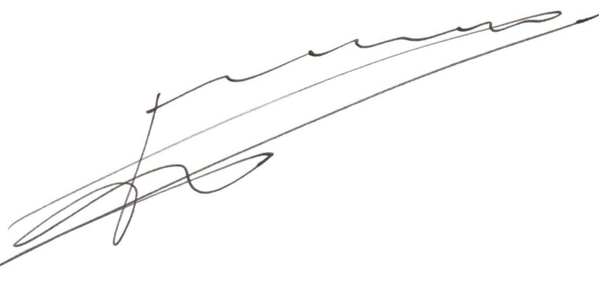
Johan Rosiers
Tornooicoördinator
Verbroedering Beersel Drogenbos
VERBROEDERING BEERSEL DROGENBOS INSCHRIJVINGSFORMULIER JEUGDTORNOOI U6-U11 2016
Zaterdag 7 mei 2016: U6, U7, U8 en U9 (halve dag)
Zondag 8 mei 2016: U10 en U11 (halve dag)

Ondergetekende, ……………………………………………………..………..…….………….…..……………………………………………..

van de club …………………………………………………………………….………..…… met stamnummer …..……………………..

en met de kleuren …………….…………..………….. (trui) …..…………….……..………… (broek) wenst deel te nemen

aan bovenvermeld jeugdtornooi van Verbroedering Beersel Drogenbos met volgende ploeg(en):

Categorie U6 (°2010/2011) |  |  | Categorie U9 (°2007)
Categorie U7 (°2009) |  |  | Categorie U10 (°2006)  “Wisselbeker Eddy Deknopper”
Categorie U8 (°2008) |  |  | Categorie U11 (°2005)  “Wisselbeker Jean Debrael”

Gelieve een kruisje te zetten bij de in te schrijven categorie(ën).

Contactpersoon aan wie alle documenten mogen worden toegestuurd:

Naam …………………………………………..………..………………………………………………………………………………..…

Adres ………………………………………………..………..………………………………………..……………………………………

Postcode / gemeente …………………………………………………………………….……………………………………….…

Tel: …………………………... Fax ……….………………….. E-mail ………………..…………………………………….……

Mogen wij u vragen het deelnemingsformulier volledig ingevuld terug te sturen voor 15 februari 2016 naar:
Johan Rosiers
Jozef Springaelstraat 16
1651 Lot (Beersel)

Tel: 0498 137504 E-mail: johan.rosiers@telenet.be

